利莫瑞克大学 × LICHPU 工业评估（15 ECTS）
智慧校园生活实验室 · 主题 8 智能设施与预测性维护
项目 8.1 振动状态监测器
方案 B 实施手册

项目 | 内容
文件定位 | 面向施工与调试的实施手册，可与《项目提案与需求规格说明》配套使用
技术路线 | ESP32 单板 + 振动 / 温度两路数字传感 + Node-RED 仪表板
硬件成本 | ¥211（含耗材）；加备件约 ¥232；焊接耗材由实验室提供时约 ¥179
实施工时 | 约 13 ~ 17 个工作日（不含报告与答辩）
核心步骤 | 13 个步骤，每步都给出验收标准与常见问题
采用本方案时 | 须按第十一章《需求变更清单》修订提案文件的对应需求条目
版本 / 日期 | V2.0（重写：增加耗材清单、接线图与分步实施） 2026-10-13

一、方案定位与总览

1.1 为什么用方案 B
本项目的评估权重中，技术设计与实现（C）占 25%，而测试、验证与数据分析（D）占 20%、报告（E）占 15%、专业执行（B）占 15%。也就是说，四分之三的分数来自“系统做完并测过、记录清楚”。方案 B 的思路是把工程复杂度压到最低，把省下的时间投入到校准、对照实验与数据分析上，同时不触碰手册规定的任何硬性下限。

1.2 方案 A / B 对照
表 1 方案 A / B 对照
维度 | 方案 A（完整版） | 方案 B（本手册）
主控 | STM32F407 + ESP8266 两个模块 | ESP32-WROOM-32 单板（内置 Wi-Fi）
传感输入 | 振动 + 温度 + 转速（3 路） | 振动 + 温度（2 路）
本地界面 | OLED 四页界面 + 3 个按键 | RGB LED + 蜂鸣器 + 1 个按键
边缘算法 | FFT + 包络谱 + 阶次归一化 + 转速分档基线 | FFT + 速度有效值 + 单基线 + 三级判别
服务端 | Mosquitto + InfluxDB + Grafana（三容器） | Node-RED 单进程 + SQLite
服务器硬件 | 笔记本或树莓派（¥0 ~ ¥490） | 笔记本（¥0，不采购）
硬件成本 | ¥339 / €143 | ¥211（含耗材）
实施工时 | 约 22 ~ 28 个工作日 | 约 13 ~ 17 个工作日
可识别工况 | 不平衡、积尘、松动、负载变化、轴承早期缺陷 | 不平衡、积尘、松动、负载变化（轴承早期缺陷灵敏度低）
手册硬指标 | 全部满足 | 全部满足（见第九章逐条对照）

1.3 系统总览
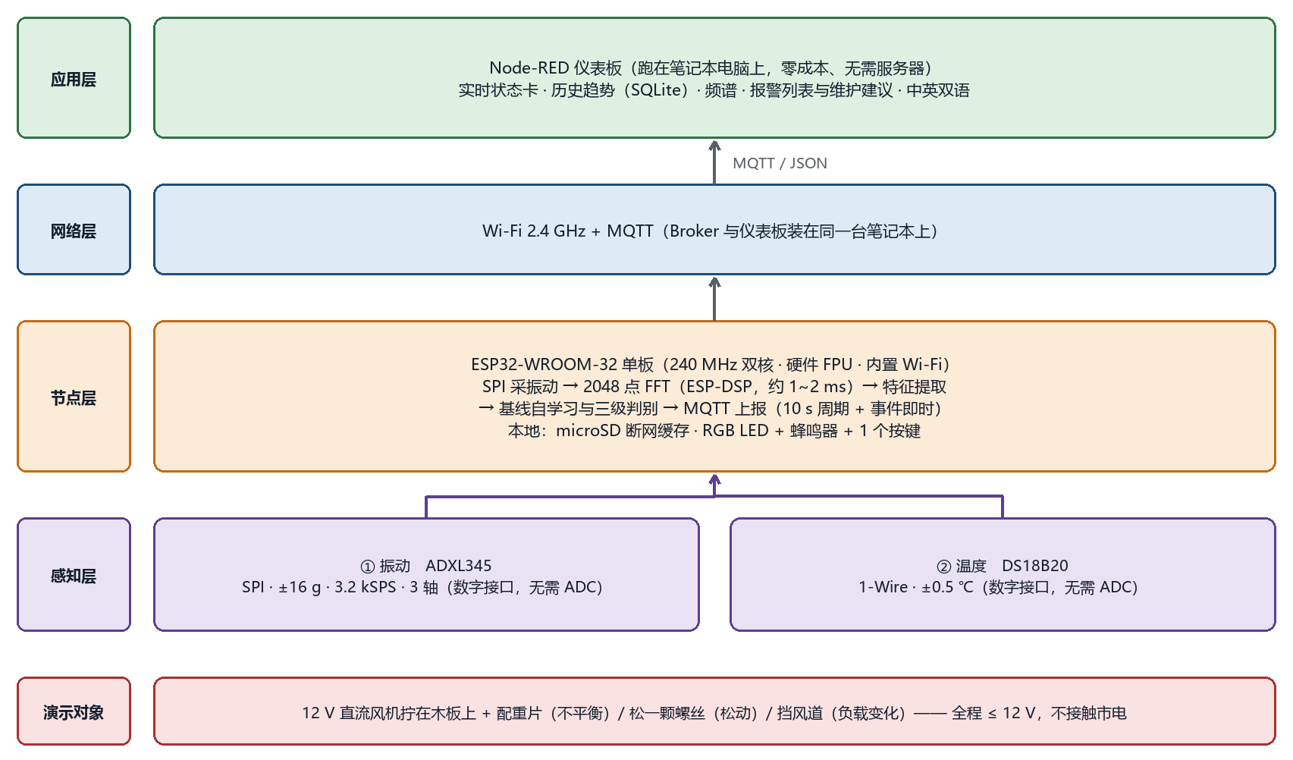
图 S1 方案 B 系统架构
关键点：ADXL345 与 DS18B20 都是数字接口（SPI 与 1-Wire），因此整个系统不需要 ADC、不需要模拟前端、也不需要信号调理电路。这既省掉了元件与调试，也正好绕开ESP32 片内 ADC 噪声偏大的短板。2048 点 FFT 用 ESP-DSP 库约需 1 ~ 2 ms，相对 0.64 s 的采样窗口完全不是瓶颈。

1.4 总览
表 2 方案 B 总览
项目 | 内容
硬件成本 | ¥211（主要器件 ¥72 + 电子耗材 ¥57 + 结构与台架耗材 ¥82）；按 10% 计备件与损耗约 ¥232；若焊接耗材与标准件由实验室提供，约 ¥179
服务端成本 | ¥0（使用现有笔记本 + Node-RED + SQLite，不采购服务器）
实施工时 | 约 13 ~ 17 个工作日（不含报告、海报与答辩准备）
里程碑 | 第 5 ~ 6 周即可得到可演示的完整系统（采集 → 判别 → 上报 → 仪表板）
交付物 | 节点样机 1 台、固件源码 1 套、Node-RED 流程 1 套、实验数据集 1 份、校准与测试记录 1 套

二、物料与耗材清单
本章按“主要器件 / 电子耗材 / 结构与台架耗材”三类逐项列出，价格为中国零售参考价（含税、不含运费）。

2.1 主要器件
表 3 主要器件清单
# | 物料 | 规格 / 说明 | 数量 | 单价 ¥ | 小计 ¥
1 | 主控板 | ESP32-WROOM-32 开发板（含 USB 数据线） | 1 | 25 | 25
2 | 振动传感器 | ADXL345 模块（SPI / I²C，3.3 V） | 1 | 12 | 12
3 | 温度传感器 | DS18B20 防水探头（1-Wire，带 1 m 线） | 1 | 8 | 8
4 | 存储卡座 | microSD 卡座模块（SPI，3.3 V） | 1 | 5 | 5
5 | 存储卡 | microSD 8 GB Class10 | 1 | 15 | 15
6 | 状态指示 | RGB LED 模块，或三色 LED + 3 个电阻 | 1 | 3 | 3
7 | 蜂鸣器 | 有源蜂鸣器 5 V（带驱动板） | 1 | 2 | 2
8 | 按键 | 12×12 轻触按键（带帽） | 2 | 1 | 2
 | 小计 |  |  |  | 72

2.2 电子耗材
表 4 电子耗材清单
# | 物料 | 规格 / 说明 | 数量 | 单价 ¥ | 小计 ¥
9 | 杜邦线 | 母-母 40 根 + 公-母 20 根 | 1 套 | 8 | 8
10 | 单芯导线 | 0.5 mm²，红黑各 3 m | 1 套 | 6 | 6
11 | 洞洞板 | 5×7 cm 双面镀锡 | 2 | 2 | 4
12 | 排针 / 排母 | 2.54 mm 混装 | 1 套 | 5 | 5
13 | 焊锡丝 | 0.6 mm，含锡 63 % | 1 小卷 | 15 | 15
14 | 助焊剂 / 吸锡带 | 免洗助焊剂或松香 | 1 套 | 8 | 8
15 | 热缩管 | 直径 2 / 3 / 5 mm 混装 | 1 套 | 6 | 6
16 | 扎带与魔术贴 | 小号尼龙扎带 | 1 套 | 5 | 5
 | 小计 | 第 13 ~ 16 项实验室常备，若可借用可省 ¥34 |  |  | 57

2.3 结构与台架耗材
表 5 结构与台架耗材清单
# | 物料 | 规格 / 说明 | 数量 | 单价 ¥ | 小计 ¥
17 | 塑料接线盒 | 100×68×50 mm | 2 | 5 | 10
18 | 底板 | 木板或铝条 200×100×10 mm | 1 | 10 | 10
19 | M3 紧固件套装 | 螺丝 / 螺母 / 垫片混装盒 | 1 | 10 | 10
20 | 防松垫圈 | M3 弹簧垫圈 | 1 包 | 3 | 3
21 | 反光标记 | 白色标签纸或反光贴（用于转速观察） | 1 张 | 3 | 3
22 | 配重件 | 5 g / 10 g 配重块各若干（也可用硬币、螺母） | 1 套 | 5 | 5
23 | 热熔胶棒与双面胶 | 固定走线用 | 1 套 | 6 | 6
24 | 演示风机 | 12 V 直流风机（电脑机箱风扇 80/120 mm） | 1 | 15 | 15
25 | 电源适配器 | 12 V / 1 A，供风机 | 1 | 20 | 20
 | 小计 | 第 19、20、23 项实验室常备，若可借用可省 ¥19 |  |  | 82

2.4 需要准备的工具
- 电烙铁（含烙铁架、海绵）与焊锡 —— 焊接排针与蜂鸣器驱动；
- 万用表 —— 每一步接线后先量通断与电压，再上电；
- 螺丝刀套装、剥线钳、斜口钳；
- 热熔胶枪 —— 固定走线与传感器；
- 手持测振仪与手持转速表 —— 校准比对用，**必须先确认实验室能否借到**（这是风险 R-02 的前提）。

2.5 替代型号与采购要点
表 6 替代型号与采购要点
物料 | 首选 | 可用替代 | 采购要点
主控板 | ESP32-WROOM-32 DevKit | ESP32-S3、ESP32-C3（引脚需重排） | **买两块**，一块备用；选带 USB-C 与稳压芯片的版本
振动传感器 | ADXL345 模块 | ICM-42688-P、LIS3DH（需改驱动） | 选**模块**不选裸芯片；确认支持 SPI（有的只引 I²C）
温度传感器 | DS18B20 防水探头 | SHT31（I²C）、NTC + 分压 | 买带线的探头，方便贴到风机外壳
存储 | microSD SPI 模块 | 直接用 ESP32 片内 SPIFFS（容量小） | 注意模块是 3.3 V 供电；卡用 Class10 以上
风机 | 12 V 机箱风扇 | 24 V 直流电机 + 扇叶 | 机箱风扇最省事：转速稳定在 1 200 ~ 1 500 r/min，正好落在分析带内

2.6 成本汇总
表 7 成本汇总
项目 | 金额 ¥ | 说明
主要器件（表 3） | 72 | ESP32、两路传感器、存储、指示与按键
电子耗材（表 4） | 57 | 导线、洞洞板、焊接与绝缘耗材
结构与台架耗材（表 5） | 82 | 外壳、底板、紧固件、配重、风机与适配器
小计 | 211 | 4 人分摊约 ¥53 / 人
备件与损耗（按 10 % 计） | 21 | 建议备一块 ESP32 与少量导线
合计（含备件） | 232 | —
若焊接耗材与标准件由实验室提供 | 179 | 可省第 13 ~ 16、19、20、23 项

与上一版的差异说明：上一版（V1.0）报出的 ¥155 中，“外壳与线材 / 台架材料 / 杂项”三行是打包估算（合计 ¥45）。本手册把这部分展开为 15 个具体条目，因此耗材由 ¥45 增至 ¥139（表 4 + 表 5），器件部分基本不变（¥70 → ¥72）。差额 ¥56 全部落在耗材上，主要是焊接材料、紧固与防松件、配重件和 12 V 适配器。建议按 ¥211 编列预算，并如实说明其中约 ¥53 可由实验室常备品替代。

三、接线与装配

3.1 接线图
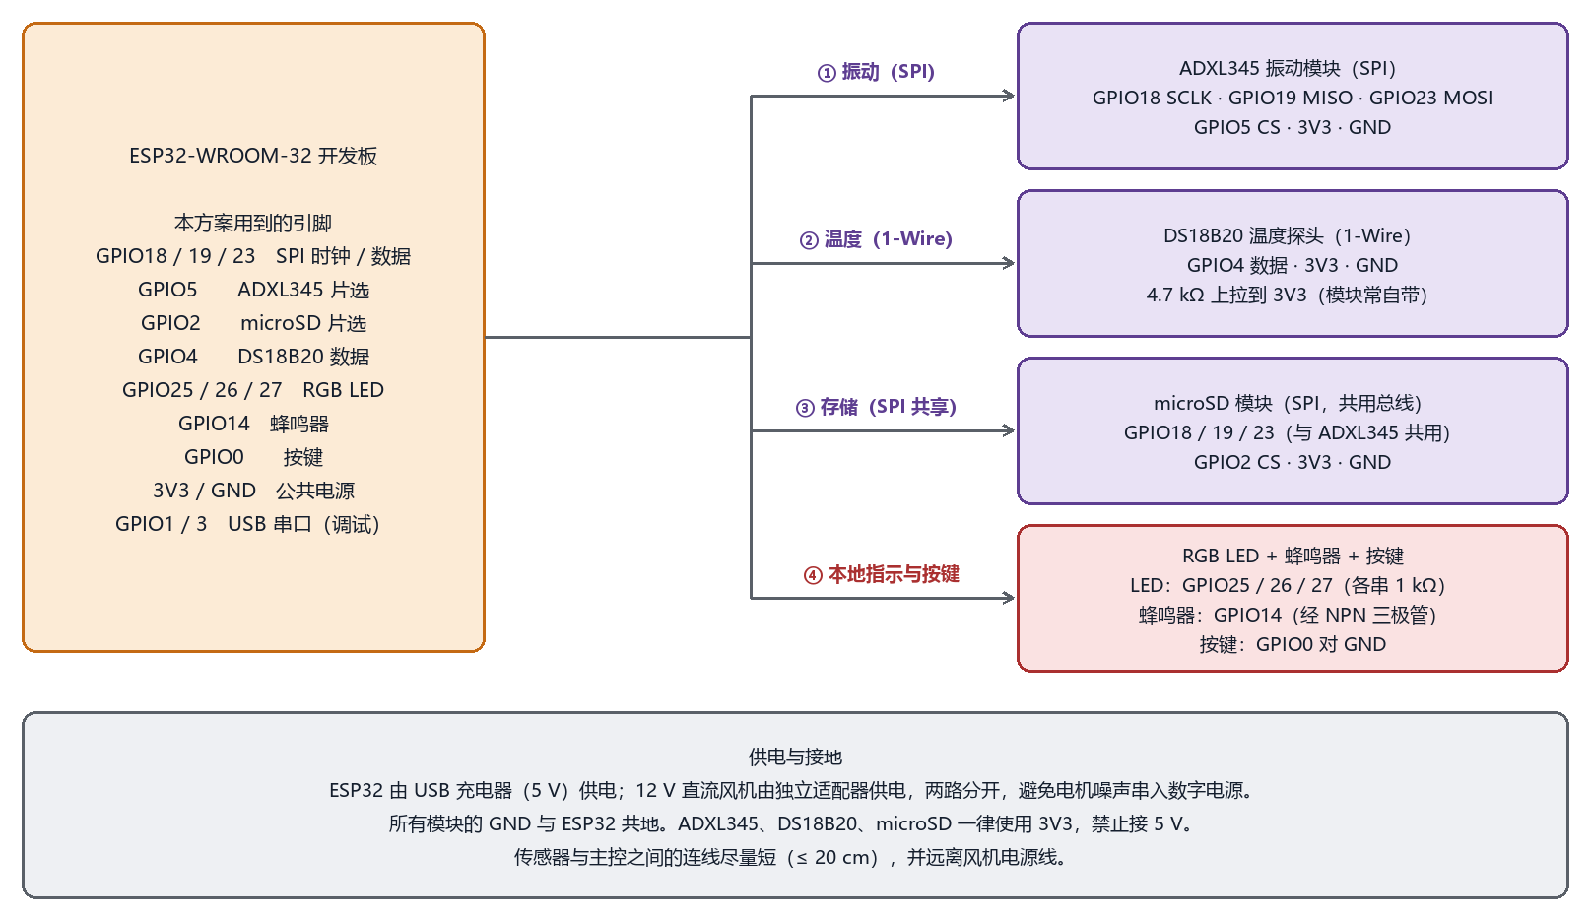
图 S2 方案 B 接线示意图（④ 为本地指示与按键）

3.2 引脚分配
表 8 ESP32 引脚分配
引脚 | 功能 | 连接对象 | 说明
GPIO18 | SPI SCK | ADXL345 + microSD | 共用时钟
GPIO19 | SPI MISO | ADXL345 + microSD | 共用数据输入
GPIO23 | SPI MOSI | ADXL345 + microSD | 共用数据输出
GPIO5 | SPI CS | ADXL345 | 片选，软件控制
GPIO2 | SPI CS | microSD 模块 | 片选，与 ADXL345 分时复用总线
GPIO4 | 1-Wire | DS18B20 | 4.7 kΩ 上拉到 3V3
GPIO25 / 26 / 27 | GPIO 输出 | RGB LED | 各串 1 kΩ 限流
GPIO14 | PWM 输出 | 蜂鸣器 | 经 NPN 三极管驱动
GPIO0 | 输入（内部上拉） | 按键 | 短按静音，长按重新学习基线
GPIO1 / 3 | USB 串口 | 调试与烧录 | 板载 USB 完成
3V3 / GND | 电源 | 全部模块 | **一律 3.3 V，禁止接 5 V**

3.3 供电与接地
- ESP32 由 USB 充电器（5 V）供电；12 V 直流风机由独立适配器供电。**两路分开**，避免电机噪声串入数字电源——这是本项目最容易忽视又最容易导致数据异常的问题。
- 所有模块的 GND 与 ESP32 共地。
- 传感器与主控之间的连线尽量短（≤ 20 cm），并远离风机电源线。

3.4 装配顺序
表 9 装配顺序与注意事项
顺序 | 动作 | 注意事项
1 | 把排针焊到 ADXL345 / microSD 模块上 | 先焊排针再上电，避免虚焊反复排查
2 | 洞洞板上焊好 ESP32 与各模块的电源总线（3V3 / GND） | 电源线用红色与黑色区分，先只接电源不接信号
3 | 焊接 RGB LED、蜂鸣器驱动三极管与按键 | LED 各串 1 kΩ；按键一端接 GND
4 | 用杜邦线接 ADXL345（先只接这一路） | 接完先量通断，再上电验证
5 | 依次接入 DS18B20、microSD | 每接一路都要重新做一次自检
6 | 装入塑料接线盒，热熔胶固定走线 | 传感器要伸出盒外，便于贴到风机上
7 | 把风机拧到底板上，传感器用螺栓或粘接固定在风机外壳 | **刚性安装**，不要用双面胶加海绵——会衰减高频

四、分步实施（13 步）
每一步都遵循同一个原则：**只增加一个变量，做完立即验证并记录**。表格中的“耗时”为单人估算，两人协作可压缩约三分之一。
表 10 步骤 0：采购与工具准备（0.5 天）
项目 | 内容
目标 | 备齐第二章全部物料，安装开发与服务端软件
做什么 | ① 按表 3 ~ 表 5 下单（ESP32 买两块）；② 安装 Arduino IDE 2.x 并在板管理器中添加 ESP32 支持包；③ 安装 Node.js LTS，执行 npm install -g --unsafe-perm node-red；④ 在 Node-RED 的“节点管理”中安装 node-red-dashboard、node-red-node-sqlite、node-red-contrib-aedes 三个模块
验收标准 | Arduino IDE 能编译 ESP32 的 Blink 示例；浏览器打开 http://localhost:1880 看到编辑器；三个 palette 出现在左侧节点栏
常见问题 | 别一次买齐所有替代型号，先按表 3 下单；aedes 模块负责充当 MQTT Broker，装了它就不必再单独安装 Mosquitto

表 11 步骤 1：点亮最小系统（0.5 天）
项目 | 内容
目标 | 确认工具链、驱动、串口全部正常
做什么 | 烧录 Blink + 串口打印程序，串口监视器波特率 115200
验收标准 | 板载 LED 闪烁；串口能看到周期输出
常见问题 | 这一步同时排除三个坑：USB 驱动未装、开发板型号选错、串口被占用。若上传失败，按住 BOOT 键再点上传

表 12 步骤 2：接通振动传感器（1 天）
项目 | 内容
目标 | 把 ADXL345 读通，拿到可信的加速度原始值
做什么 | 按表 8 接线 → 先读器件 ID（寄存器 0x00，应返回 0xE5）→ 再读三轴原始值
验收标准 | ID 正确；静止时某一轴约为 ±1 g（取决于安装方向）；轻敲桌面数值明显跳变
常见问题 | 模块丝印在 SPI 与 I²C 下含义不同（SDO/SDA 在 SPI 下是 MISO/MOSI）。**卡住就先用 I²C 跑通**（CS 接高），确认芯片活着再切 SPI，别在接线上耗两天

表 13 步骤 3：接通温度传感器（0.5 天）
项目 | 内容
目标 | 读到可信的表面温度
做什么 | GPIO4 接数据线，4.7 kΩ 上拉到 3V3；用 DallasTemperature 库读取
验收标准 | 室温读数合理；手指捏住探头，温度在数秒内上升 1 ~ 2 ℃
常见问题 | 若读到 −127 ℃，说明时序或上拉有问题；先只接一个 DS18B20，多探头需要先搜索 ROM 地址

表 14 步骤 4：接通 microSD 存储（0.5 天）
项目 | 内容
目标 | 能写能读，为断网缓存做准备
做什么 | 与 ADXL345 共用 SPI 总线，CS 用 GPIO2；用 SD 库挂载并写一个 CSV 文件再读回
验收标准 | 文件创建成功，内容读回一致
常见问题 | microSD 模块必须 3.3 V 供电；文件名用 8.3 短名兼容性最好；挂载失败先降低 SPI 时钟到 4 MHz 试试

表 15 步骤 5：完成定时采样与 FFT（2 ~ 3 天）
项目 | 内容
目标 | 把时域波形变成可信的频谱——这是全项目的技术核心
做什么 | ① 用微秒级定时循环实现 3.2 kSPS × 2048 点采样；② 去均值 + Hanning 窗；③ 用 arduinoFFT 做 2048 点实数 FFT；④ 换算幅值谱
验收标准 | 采 1 s 统计点数为 3200 ± 16；把传感器贴在小音箱振膜上放 100 Hz 正弦，谱峰出现在 100 Hz ± 1 %
常见问题 | **不要用 delay() 循环采样**，采样率会飘、频谱全假；把采样放在高优先级任务并绑定到 ESP32 的 core 1，网络留在 core 0，否则 Wi-Fi 会打断采样节拍

表 16 步骤 6：实现特征计算（1 天）
项目 | 内容
目标 | 把频谱与时域数据压缩成几个可判读的指标
做什么 | 计算 RMS、峰值、速度有效值（10 ~ 1000 Hz 积分）以及基频带（15 ~ 35 Hz）内的最大幅值及其频率
验收标准 | 各指标随时间平稳；用手挡风道时 RMS 与温度同时上升
常见问题 | 没有转速传感器时，**不要去找精确的 1×**，改用“基频带内最大峰值”作为指标，这样转速小范围波动时结果依然稳定

表 17 步骤 7：基线自学习与三级判别（1 ~ 2 天）
项目 | 内容
目标 | 让节点自己判断设备状态
做什么 | ① 开机连续采集 60 s，算振动 RMS 的 μ 与 σ；② 按 μ+3σ / μ+6σ 与温度增量+8 ℃ / +15 ℃ 分级；③ 加迟滞（连续 3 帧确认报警、连续 5 帧确认恢复）；④ 驱动 RGB LED 与蜂鸣器
验收标准 | 叶轮贴配重后状态由正常升到注意或报警，撕掉后能自动恢复；正常工况连续运行 2 h 内假阳性不超过 1 次
常见问题 | 基线只在“连续 30 min 处于正常状态”时缓慢更新，否则会把已经劣化的状态学成新的正常，导致漏报

表 18 步骤 8：接入 MQTT 上报（1 天）
项目 | 内容
目标 | 把结果送到笔记本
做什么 | 用 PubSubClient 组 JSON 并发到笔记本 IP 的 1883 端口，周期 10 s，事件即时上报
验收标准 | 在笔记本上用 MQTTX 订阅 smartcampus/vib/# 能看到完整 JSON；断网后节点继续运行并在恢复后补传
常见问题 | **第一件事就加 client.setBufferSize(1024);** PubSubClient 默认缓冲区只有 256 字节，JSON 超长会静默发送失败，查半天查不出来。笔记本要在路由器上做 DHCP 保留固定 IP

表 19 步骤 9：搭建 Node-RED 服务端与仪表板（1 ~ 2 天）
项目 | 内容
目标 | 得到实时 + 历史 + 报警的可视化界面
做什么 | 按表 24 搭建流程：aedes broker → mqtt in → json → function（状态与建议）→ dashboard 仪表与图表 + SQLite 存历史 + switch 报警
验收标准 | 浏览器打开 http://localhost:1880/ui 看到实时刷新的状态卡、趋势曲线与报警列表；重启 Node-RED 后历史数据仍在
常见问题 | SQLite 节点要显式建表（见 6.3），否则写入会静默失败；ui_chart 默认只保留内存中的点数，长趋势要靠 SQLite 查询回填

表 20 步骤 10：完成校准（1 天）
项目 | 内容
目标 | 让测量结果可追溯、可解释
做什么 | 重力翻转法标定振动灵敏度与零偏；冰水浴与温水比对温度；与手持测振仪同点同时比对幅值
验收标准 | 见第十章表 25 的判据；全部记录填入台账「6-测试记录」
常见问题 | 没有振动台时，报告里必须写明这是“比对”而不是“绝对溯源”，并给出不确定度预算。**先确认实验室能借到手持测振仪**，否则这条判据要降级为相对趋势验证

表 21 步骤 11：搭建演示台架并制造工况（1 天）
项目 | 内容
目标 | 能在台架上稳定复现三类工况变化
做什么 | 把风机固定到底板；准备 2 g / 5 g 配重片、可松动的底座螺丝、可遮挡 30 % / 60 % 的纸板
验收标准 | 每种工况施加方式可重复，施加前后特征值有明确差异
常见问题 | 配重用胶带贴在叶轮同一位置并记录质量；松螺丝要记录圈数；遮挡板要记录面积比例——**可复现性是评估组成 D 的核心**

表 22 步骤 12：对照实验与数据分析（3 ~ 5 天）
项目 | 内容
目标 | 积累足以支撑结论的实验证据
做什么 | 按第十一章表 26 的实验矩阵逐项执行，每种工况按规定次数重复，记录全部特征值与原始 2048 点数据
验收标准 | 每个工况的样本量达标；用箱线图与 ROC 曲线评估各判据的检出能力，并报告假阳性率
常见问题 | 数据当场记录，不要事后补；原始数据统一命名并存到 Git 仓库的 evidence 目录

五、固件实现要点

5.1 程序结构
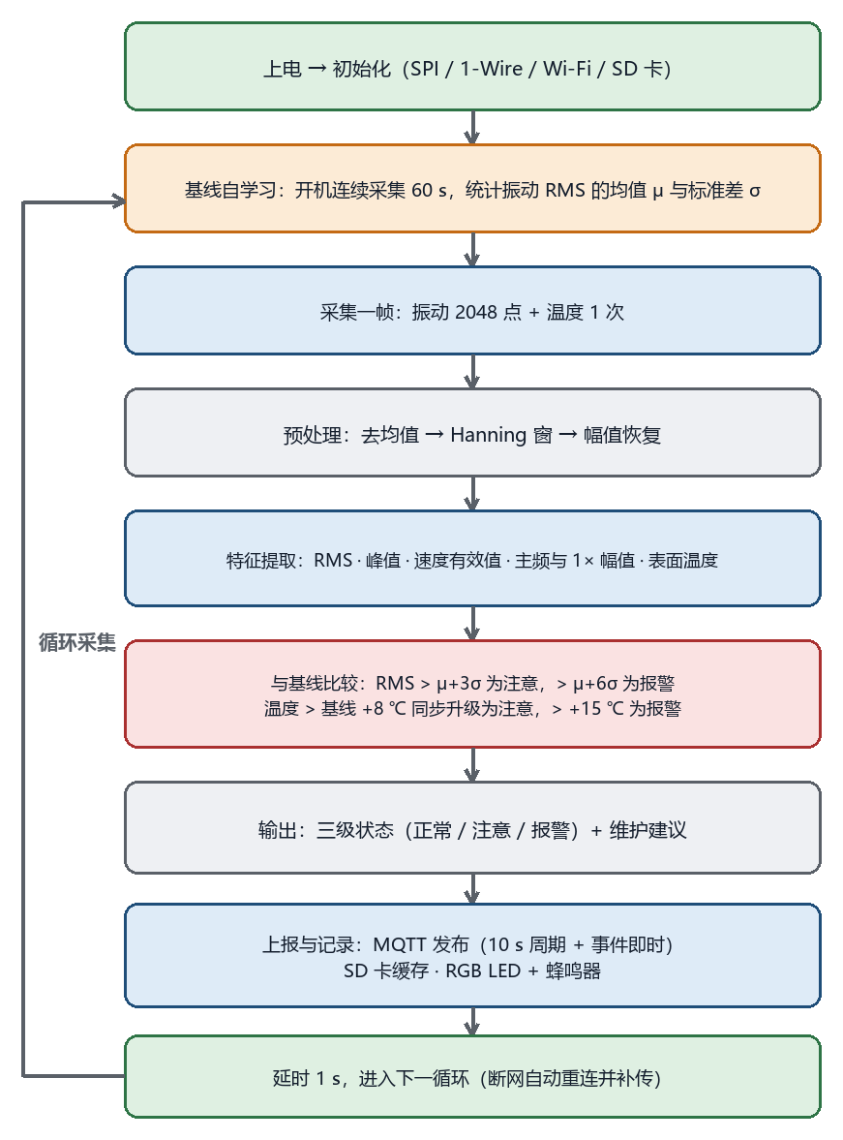
图 S3 方案 B 固件主流程
- **双核分工**：采样任务用 xTaskCreatePinnedToCore 绑定到 core 1 并设高优先级，Wi-Fi 与 MQTT 留在 core 0。否则网络中断会打乱采样节拍，频谱失真。
- **依赖库**：Adafruit_ADXL345、OneWire + DallasTemperature、arduinoFFT（先用它跑通，再考虑换 ESP-DSP 提速）、PubSubClient、SD、ArduinoJson。
- **调试开关**：留一个串口命令（如输入 r 重新学习基线、输入 d 打印一帧特征），现场调试效率会高很多。

5.2 关键参数配置
表 23 固件关键参数
参数 | 取值 | 说明
采样率 fs | 3200 Hz | 与 ADXL345 的 ODR 联动
帧长 N | 2048 点 | Δf = fs / N = 1.5625 Hz
帧周期 | 1 s | 保证报警端到端延迟 ≤ 5 s
采样时钟 | 312 μs / 点 | 用 micros() 或硬件定时器
基频带 | 15 ~ 35 Hz | 对应 900 ~ 2100 r/min，用于取基频峰值
速度积分区间 | 10 ~ 1000 Hz | 积分发散的频率在区间外剔除
基线自学习时长 | 60 s | 开机后自动执行
基线更新条件 | 连续 30 min 正常 | 防止把故障学成正常
注意 / 报警阈值 | μ + 3σ / μ + 6σ | 振动 RMS
温度注意 / 报警 | +8 ℃ / +15 ℃ | 相对基线的增量
报警确认 / 恢复 | 连续 3 帧 / 5 帧 | 迟滞，抑制抖动
MQTT 上报周期 | 10 s | 事件即时上报

5.3 关键代码要点
① 定时采样（ESP32 双核，避开 Wi-Fi 干扰）
const int N = 2048; const float FS = 3200.0; const uint32_t T_US = 312;
void sampleTask(void *p) {
uint32_t next = micros();
for (int i = 0; i < N; i++) {
while ((int32_t)(micros() - next) < 0) { } // 等待到下一个采样时刻
next += T_US;
buf[i] = adxl.getX(); // 读单轴原始值
}
vTaskDelete(NULL);
}
// 在 setup() 中：采样任务绑到 core 1，优先级 3
xTaskCreatePinnedToCore(sampleTask, "sampling", 4096, NULL, 3, NULL, 1);

② FFT（arduinoFFT，先跑通再优化）
double vReal[N], vImag[N];
double mean = 0; for (int i = 0; i < N; i++) mean += buf[i]; mean /= N;
for (int i = 0; i < N; i++) { vReal[i] = buf[i] - mean; vImag[i] = 0; }
FFT.Windowing(vReal, N, FFT_WIN_TYP_HANN, FFT_FORWARD); // Hanning 窗
FFT.Compute(vReal, vImag, N, FFT_FORWARD);
FFT.ComplexToMagnitude(vReal, vImag, N);
double fPeak = FFT.MajorPeak(vReal, N, FS); // 主频

③ 速度有效值（10 ~ 1000 Hz 积分，单位 mm/s）
double s = 0;
for (int k = 1; k < N / 2; k++) {
double f = k * FS / N;
if (f < 10 || f > 1000) continue;
double a = vReal[k] / (N / 2.0) * 2.0; // Hanning 窗需乘幅值恢复系数
double v = a / (2 * PI * f); // 加速度谱积分成速度谱
s += v * v;
}
double v_rms = sqrt(s / 2) * 1000.0; // m/s → mm/s

④ MQTT 发送（注意缓冲区）
client.setServer(BROKER_IP, 1883);
client.setBufferSize(1024); // 默认仅 256 字节，JSON 会静默发送失败

六、服务端实现（Node-RED）

6.1 组件与配置
表 24 Node-RED 组件与配置要点
顺序 | 节点 | 配置要点
1 | aedes broker | 端口 1883，允许匿名连接（仅限校园局域网，勿暴露公网）
2 | mqtt in | 主题 smartcampus/vib/+/state，QoS 1
3 | json | 解析 payload 为对象
4 | function（状态与建议） | 依据 score 与温度增量生成 state 与 advice 文本
5 | ui_gauge × 3 | 振动 RMS、速度有效值、表面温度三张状态卡
6 | ui_chart × 2 | 24 h 趋势曲线（数据来自 SQLite）；频谱图（订阅 /spectrum）
7 | sqlite（读写） | 写入 readings 表；趋势图通过查询回填历史
8 | switch（报警） | state 非 normal 时触发提示，并写入报警表
9 | ui_text（报警与建议） | 分级列表，每条报警附一条维护建议

6.2 数据库表结构
CREATE TABLE readings (
ts TEXT, -- ISO8601 时间戳
rms REAL, -- 振动加速度有效值 [g]
v_rms REAL, -- 速度有效值 [mm/s]
temp REAL, -- 表面温度 [℃]
fpeak REAL, -- 基频带内最大峰值频率 [Hz]
state TEXT, -- normal | attention | alarm
score REAL -- 偏离度
);
CREATE INDEX idx_ts ON readings(ts);

6.3 仪表板
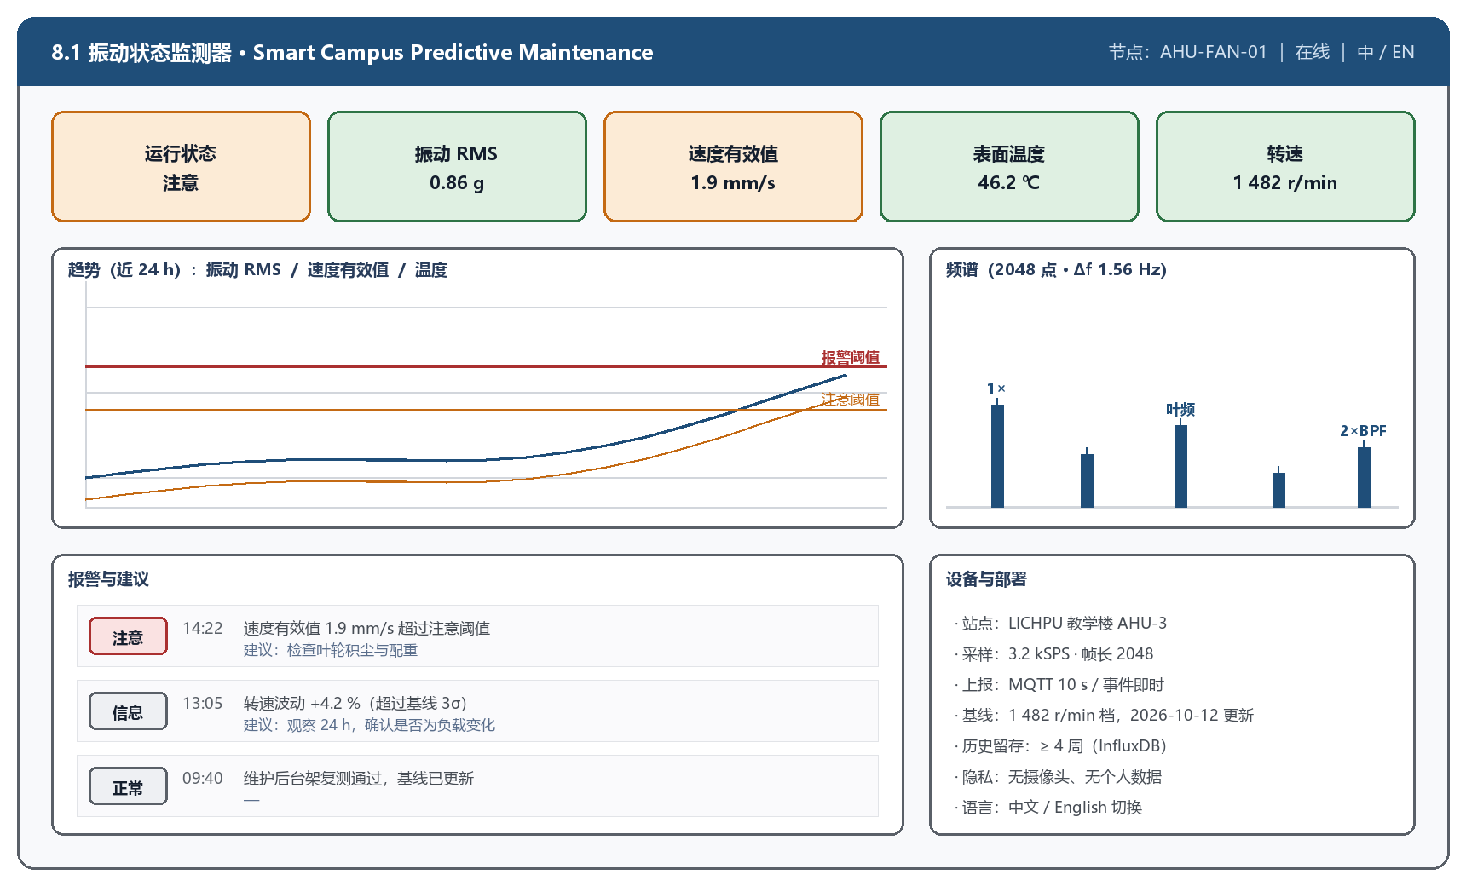
图 S4 仪表板线框（方案 B 用 Node-RED dashboard 实现）
- 实时区：状态指示灯 + 振动 RMS、速度有效值、表面温度三张状态卡；
- 趋势区：近 24 h 曲线并叠加注意 / 报警阈值线；
- 频谱区：2048 点幅值谱，标注基频带；
- 报警区：分级列表，每条附一条维护建议；
- 历史：SQLite 持久化满足“历史可查 ≥ 4 周”；节点侧 microSD 同时留底。

七、校准与测试记录
表 25 校准步骤与判据
项目 | 方法 | 判据
振动灵敏度与零偏 | 重力翻转法：传感器六个朝向各朝下，各采样 10 s，最小二乘拟合 | 拟合残差 ≤ 5 %
振动幅值（比对） | 与手持测振仪同点同时测量 3 个转速点 | 偏差 ≤ 10 %
温度 | 冰水浴（0 ℃）与温水（约 45 ℃）与标准温度计比对 | 偏差 ≤ 0.5 ℃
采样率 | 连续采集 1 s，统计实际点数 | 3200 ± 16
频率准确度 | 小音箱振膜 + 信号发生器输出 100 Hz 正弦 | 谱峰误差 ≤ 1 %
重复性 | 同一工况连续测量 10 次 | 变异系数 ≤ 3 %

- 每次测量当场填写台账「6-测试记录」，并保存原始数据文件；
- 校准系数写入固件配置或 SD 卡配置文件，更换传感器后可重新标定；
- 所有结论附不确定度说明，避免对测量能力作过度断言。

八、演示台架与工况实验

8.1 台架搭法
- 把 12 V 直流风机用 4 颗螺丝拧在木板或铝条上，底板再固定到桌面；
- 传感器用螺栓或粘接固定在风机外壳靠近轴承的位置（**刚性安装**）；
- 不平衡：在叶轮同一位置贴配重片（2 g 与 5 g 两档），记录质量与位置；
- 结构松动：松开固定风机的一颗螺丝 1/4 圈或 1/2 圈，记录圈数；
- 负载变化：用硬纸板遮挡进风口 30 % 与 60 %，记录遮挡比例。

8.2 工况实验矩阵
表 26 工况变化对照实验矩阵
工况 | 施加方式 | 预期特征变化 | 重复次数
正常基线 | 原始状态，稳定运行 | 各指标稳定在 ±2σ 内 | 5
转子不平衡 | 叶轮贴 2 g / 5 g 配重片 | 基频带幅值与 RMS 上升 | 5 / 档
结构松动 | 松开底座螺丝 1/4 圈、1/2 圈 | 谐波成分上升，转速波动增大 | 3 / 档
负载变化 | 遮挡进风口 30 % / 60 % | RMS 与温度同时上升 | 3 / 档
转速变化 | 调压至 9 V / 12 V | 基频带峰值随转速移动（验证归一化必要性） | 3

每条记录须包含：时间戳、转速、环境温度、施加参数、全部特征值、原始 2048 点数据文件名。按工况分组统计均值与标准差，用箱线图与 ROC 曲线评估各判据的检出能力，并报告假阳性率。

九、与手册要求的逐条对照
表 27 手册要求与方案 B 的对应关系
手册要求 | 方案 B 如何满足 | 证据
明确定义的客户需求、可衡量的验收标准 | 沿用提案文件第 1、3 章，按第十一章做少量修订 | 提案文件 + 第十一章
可工作的集成原型 | ESP32 单板完成采集 → 处理 → 通信 → 决策全链路 | 步骤 9 的端到端演示
至少两个有意义的数据输入并做校准 | 振动与温度两路，均可独立校准 | 校准报告（重力翻转 / 水浴 / 比对）
有意义的本地处理与决策逻辑 | 本地完成 2048 点 FFT、特征提取、基线自学习与三级判别 | 固件源码 + 单元测试记录
适当的网络通信（Wi-Fi / MQTT） | ESP32 内置 Wi-Fi + MQTT，10 s 周期 + 事件即时 | 抓包记录 + 端到端延迟测试
仪表板：实时与历史视图、报警与建议机制 | Node-RED dashboard：状态卡 + 24 h 趋势 + 频谱 + 分级报警与建议；SQLite 存历史 | 界面走查 + 非项目成员可用性测试
单元 / 集成 / 系统测试与实验证据 | 第九章至第十一章的校准与实验流程 | 台账「6-测试记录」「7-工况实验记录」
专业实践：版本控制、会议记录、问题跟踪、风险登记册、受控文档 | 沿用提案文件与受控文档台账；需求变更记入「8-变更记录」 | Git 仓库 + Excel 台账
负责任设计：隐私、安全、伦理、可访问性 | 无摄像头、无个人数据；全程 ≤ 12 V；仪表板中英双语、状态三重编码 | 伦理 / 隐私 / 安全筛查表
跨国部署：讨论在 UL 与 LICHPU 复制的可能性 | 沿用提案文件第十章；方案 B 器件两地更易采购，复制门槛更低 | 对照表

十、取舍与局限
手册的“优秀”评价档明确要求“诚实地陈述局限性”。以下内容应当直接写入最终报告的“讨论、局限性与经验教训”一节。
表 28 方案 B 的局限与应对
局限 | 影响 | 缓解措施与报告中的表述
无转速传感器，不能做阶次归一化 | 转速波动较大时判据会退化，仅在额定转速附近可靠 | 台架风机转速稳定；报告中写为“假定恒转速工况下的变化识别”，并用转速变化实验量化该假设的边界
无包络解调，对轴承早期点蚀不敏感 | 无法在缺陷极早期发现轴承问题 | 定位为识别不平衡、积尘、松动、负载变化四类——恰好是校园风机最常见故障；轴承诊断列为未来工作
ESP32 无硬件 RTC | 断网时时间戳退化为“运行时长” | 联网时用 NTP 同步；补传时以服务器接收时间标记；可选加装 DS3231（约 ¥8）
本地无显示屏 | 现场判读需连接手机或电脑 | 演示时投大屏更直观；RGB LED + 蜂鸣器提供无网络时的最低限度指示
技术深度低于方案 A | 评估组成 C（25 %）的观感可能受影响 | 答辩时主动陈述取舍依据与升级路径（第十二章），把工程判断作为加分点
Node-RED 依赖笔记本在线 | 笔记本不在线时看不到实时界面 | 节点侧 microSD 独立留存历史，补传后数据不丢；历史要求不依赖服务端在线

十一、需求变更清单
按受控文档流程，需求变更须逐条登记并说明理由；本清单同时应记入受控文档台账的「8-变更记录」工作表。
表 29 需求与验收标准变更清单
编号 | 变更类型 | 变更后内容 | 理由
FR-01 | 修订 | 由“至少 3 路输入”改为“振动 + 温度两路输入” | 手册下限为两路；减少接线与固件复杂度
FR-05 | 删除 | 不再要求阶次归一化与转速分档 | 无转速传感器
FR-03 | 收窄 | 保留 RMS、峰值、速度有效值；峭度与峰值因子可选 | 降低算法代码量
FR-06 | 修订 | 偏离度由多指标 z 分数改为振动 RMS 的 μ + kσ 判据 | 单基线逻辑更直观、易调试、易解释
FR-11 | 修订 | 本地指示由 OLED + 声光改为 RGB LED + 蜂鸣器 | 去掉显示驱动与多页界面逻辑
FR-13 | 保留 | 远程阈值下发与基线重学（Node-RED 侧实现） | 实现成本低，保留
NFR-05 | 修订 | 单节点成本上限由 ≤ ¥400 改为 ≤ ¥250（含耗材） | 本手册实测 ¥211（含耗材）/ ¥232（含备件）
AC-05 | 删除 | 删除转速测量准确度验收项 | 随 FR-05 删除
AC-06 | 删除 | 删除阶次识别能力验收项 | 随 FR-05 删除
AC-07 | 保留 | 3 类工况变化中至少 2 类在 60 s 内检出并分级正确 | 核心验证目标不变
AC-13 | 修订 | 单节点成本判据改为 ≤ ¥250 | 与 NFR-05 一致

十二、升级路径
表 30 从方案 B 升级到方案 A 的增量
步骤 | 动作 | 增加成本 | 增加工作量
1 | 加装光电 / 霍尔转速传感器，用中断 + micros() 测周期 | ¥5 | 1 ~ 2 天
2 | 加入转速分档基线与阶次谱 | ¥0 | 2 ~ 3 天
3 | 加入包络解调（可在笔记本侧用 Python 离线做） | ¥0 | 2 ~ 3 天
4 | 加装 OLED 本地界面（可选） | ¥12 | 1 ~ 2 天
5 | 服务端由 Node-RED 升级为 InfluxDB + Grafana | ¥0 | 1 ~ 2 天
6 | 部署到校园真实风机，进行 4 周试运行 | ¥0（复用现有节点） | 持续运行 + 每周巡检

（方案 B 实施手册完）

